ime i prezime učenika:
Škola:
Datum:
GEA 1
Dragi učenici
danas učimo novo gradivo u nastavnoj jedinici „Tekućice i stajaćice“.
Trebamo ostvariti sljedeće ishode učenja:
GEO OŠ B.6.5. Učenik opisuje atmosferu i vrijeme, objašnjava najvažnije klimatske elemente, prikuplja i analizira podatke o vremenu te obrazlaže važnost vremenske prognoze.
GEO OŠ B.6.6. Učenik objašnjava složene utjecaje na obilježja klime, uspoređuje klimatske dijagrame te čita kartu klasifikacije klima.
- opisuje atmosferu te položaj i važnost atmosfere
- opisuje vrijeme subjektivno i objektivno
- obrazlaže važnost prikupljanja podataka o vremenu i važnost vremenske prognoze
- razlikuje vrijeme i klimu

+ MPT očekivanja koja se daju online ostvariti

OVDJE PIŠEMO ISHODE KOJI SU ISTOVJETNI ISHODIMA U PRIPEMAMA ZA REDNOVNU NASTAVU+ MPT (PO POTREBI)

Nastavna cjelina
VRIJEME I KLIMA
Nastavna jedinica
Vrijeme i klima
Tip nastavnog sata
obrada

AKTIVNOSTI/ZADATCI

- Riješi nastavni listić za ponavljanje u prilogu.
- Samostalno ponovi za pisanu provjeru.
- Internet poveznicu za pisanu provjeru dobiti ćeš od učitelja sljedeći nastavni sat:
- nadnevak:__________________________
- vrijeme: ___________________________
- trajanje: ___________________________

MATERIJALI ZA RAD
UDŽBENIK
RADNA BILJEŽNICA
GEOGRAFSKI ATLAS

DIGITALNE POVEZNICE

NAPOMENA: U prilogu vam šaljem plan ploče i zadatke za pomoć u učenju.
Fotografije obavljenih zadataka pošaljite do ____________________ (datum) do ______ sati na sljedeću mail adresu _______________________.

Nastavna cjelina
PRIRODA NIJE NEISCRPNA
Nastavna jedinica
-
Tip nastavnog sata
ponavljanje

Dragi učenici,
danas ćemo ponoviti nastavne sadržaje u nastavnoj cjelini „Priroda nije neiscrpna“.
Trebamo ostvariti/ponoviti sljedeće ishode učenja:
GEO OŠ C.6.3. Učenik objašnjava međuovisnost klime, tla i živoga svijeta te utjecaj čovjeka na promjenu bioraznolikosti na primjerima iz zavičaja i Hrvatske.
GEO OŠ C.6.4. Učenik navodi i opisuje prirodna bogatstva, sirovine i izvore energije, navodi vrste onečišćenja i mjere zaštite te objašnjava važnost selektiranja otpada.

uku B.3.1. Uz povremenu podršku učenik samostalno određuje ciljeve učenja, odabire strategije učenja i planira učenje.
uku B.3.3. Učenik regulira svoje učenje mijenjanjem plana ili pristupa učenju, samostalno ili uz poticaj učitelja.
uku C.3.2. Učenik iskazuje pozitivna i visoka očekivanja i vjeruje u svoj uspjeh
ikt A.3.2. Učenik se samostalno koristi raznim uređajima i programima.
odr. A.3.1. Objašnjava osnovne sastavnice prirodne raznolikosti.

GEA 2
ime i prezime učenika:
Škola:
Datum:

DODATNI ZADATCI/listić
Nastavni listić za ponavljanje
U PRVIH PET ZADATAKA DVA SU TOČNA ODGOVORA. ZAOKRUŽI SLOVA ISPRED TOČNIH ODGOVORA.

1. Koji od navedenih izvora energije pripada skupini obnovljivih izvora energije?

a) atomska energija
b) drvo
c) nafta
d) prirodni plin
e) vodna snaga

2. Koji se od navedenih proizvoda dobivaju preradom nafte?

a) boje
b) papir
c) pamučna tkanina
d) plastika
e) staklo

3. Koja su od navedenih vrsta tla karakteristična za Primorsku Hrvatsku?

a) aluvijalna tla
b) crnica
c) crvenica
d) podzoli
e) smeđa tla na vapnencima i dolomitima

4. Koje su od navedenih biljnih zajednica karakteristične za Gorsku Hrvatsku?

a) alepski bor
c) hrast crnika
c) hrast lužnjak
d) šuma bukve
d) šuma jele

5. Koja su od navedenih prirodna bogatstva karakteristična za Gorsku Hrvatsku?
a) more
b) pitka voda
c) plodno tlo
d) očuvana priroda
e) šume
U SLJEDEĆIH PET ZADATAKA DOPUNI REČENICE.

6. Važan sastojak tla su raspadnuti i istrunuli biljni i životinjski ostaci koji se nazivaju ________________.

7. Najplodnija vrsta tla karakteristična za krajnji istok Panonske Hrvatske je ____________________.

8. Prirodne tvari koje sluše za daljnu obradu i preradu nazivamo _____________________.

9. Glavni izvori energije danas u suvremenom svijetu su ______________ i _______________.

10. Onečišćenje zraka može se smanjiti ___________________________ (navedi jedan primjer).

SLJEDEĆA ČETIRI ZADATKA RIJEŠI UZ POMOĆ PRILOŽENIH FOTOGRAFIJA.

11. Na crte ispod fotografija upiši naziv sirovine od koje je predmet na slici izrađen.
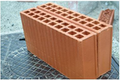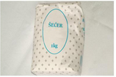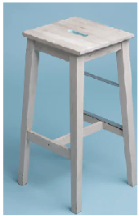
__________________ ___________________ _____________

12. Na crte ispod fotografija upiši naziv elektrane prikazane na fotografiji.
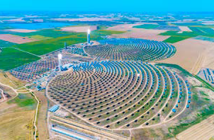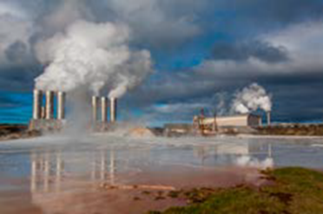
______________________ _____________________ ________________________

13. Na crte ispod odgovarajućeg spremnika upiši otpad koji ćeš ubaciti u spremnik.
novine, plastična boca , ostaci kora voća i povrća, staklo

_______ _______ _______ _______

14. Uz pomoć priloženih fotografija objasni kako čovjek utječe na smanjenje bioraznolikosti.

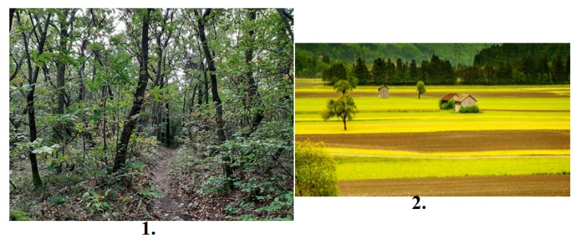
_________________________________________________________________________________________________________________________________________________________________________________________________________________________________

U SLJEDEĆEM ZADATKU POVEŽI POJMOVE UPISIVANJEM SAMO JEDNOG SLOVA NA CRTU ISPRED POJMA U LIJEVOM STUPCU. DVA SE POJMA IZ DESNOG STUPCA NE MOGU POVEZATI.

15. Poveži vrstu tla s odgovarajućim tipom klime.

A crnica _______ sredozemna klima

B močvarna tla _______ stepska klima

C podzoli _______ umjereno topla vlažna klima

D smeđa tla _______ snježno-šumska klima

E vulkanska tla _______ klima tundre

U TEKSTU KOJI GOVORI O TLU I BILJNOM POKROVU HRVATSKE TRI SU POGREŠNA POJMA. PRONAĐI IH U TEKSTU I PREPIŠI U PRVI STUPAC TABLICE, A UZ NJIH U DRUGI STUPAC, U ISTOM REDU, UPIŠI TOČNE POJMOVE.

16. U Panonskoj Hrvatskoj kao posljedica sredozemne klime s vrućim ljetom, obilja tekućica i odgovarajućih reljefnih obilježja ima nekoliko vrsta tla. Neposredno uz rijeke razvila su se aluvijalna tla. Na poplavnim ravnicama raširena je močvarna crnica- vlažno tlo siromašno humusom. Najraširenija vrsta tla Panonske Hrvatske, posebno na pobrđima, su smeđa tla pogodna za rast šuma hrasta crnike, običnog graba i bukve.

POGREŠAN POJAM | TOČAN POJAM

U SLJEDEĆA DVA ZADATKA ODGOVORI PUNIM REČENICAMA.
17. a) Objasni što je recikliranje. ___________________________________________________________________________
b) Navedi tri prednosti recikliranja.
___________________________________________________________________________
c) Navedi dva primjera što se može reciklirati.
___________________________________________________________________________

18. Navedi tri načina na koja čovjek onečišćuje tlo.
_________________________________________________________________________________________________________________________________________________________________________________________________________________________________

19. Objasni kako suvremena poljoprivreda utječe na biljni i životinjski svijet nekog područja.
____________________________________________________________________________________________________________________________________________________________________________________________________________________________________________________________________________________________________________

